PHÒNG GD&ĐT CÁT HẢI
TRƯỜNG TH NGUYỄN VĂN TRỖI

BÀI KIỂM TRA CUỐI HỌC KỲ II - NĂM HỌC 2023 - 2024
Môn: Tin học (Phần thi: Thực hành) - Lớp 5
(Thời gian: 25 phút)

Đề 1: (5 điểm)
Câu 1 (1,5 điểm): Viết thủ tục để vẽ được hình sau:
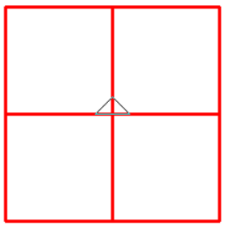
100

Câu 2 (3,5 điểm): Hãy tạo bản nhạc bài hát Cùng vui chơi (Sách Âm nhạc trang 8)

PHÒNG GD&ĐT CÁT HẢI
TRƯỜNG TH NGUYỄN VĂN TRỖI

BÀI KIỂM TRA CUỐI HỌC KỲ II - NĂM HỌC 2023 - 2024
Môn: Tin học (Phần thi: Thực hành) - Lớp 5
(Thời gian: 25 phút)

Đề 2: (5 điểm)
Câu 1 (1,5 điểm): Viết thủ tục để vẽ được hình ngũ giác như hình sau:
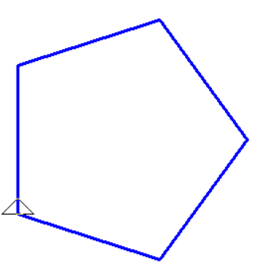

150

Câu 2 (3,5 điểm): Hãy tạo bản nhạc bài hát Mặt trời lên (Sách Âm nhạc trang 11)

PHÒNG GD&ĐT CÁT HẢI
TRƯỜNG TH NGUYỄN VĂN TRỖI

BÀI KIỂM TRA CUỐI HỌC KỲ II - NĂM HỌC 2023 - 2024
Môn: Tin học (Phần thi: Thực hành) - Lớp 5
(Thời gian: 25 phút)

Đề 3: (5 điểm)
Câu 1 (1,5 điểm): Viết thủ tục để vẽ được hình sau:

100

Câu 2 (3,5 điểm): Hãy tạo bản nhạc bài hát Tôi hát Son La Son (Sách Âm nhạc trang 21)

PHÒNG GD&ĐT CÁT HẢI
TRƯỜNG TH NGUYỄN VĂN TRỖI

BÀI KIỂM TRA CUỐI HỌC KỲ II - NĂM HỌC 2023 - 2024
Môn: Tin học (Phần thi: Thực hành) - Lớp 5
(Thời gian: 25 phút)

Đề 4: (5 điểm)
Câu 1 (1,5 điểm): Viết thủ tục để vẽ được hình tam giác như hình sau:

150

Câu 2 (3,5 điểm): Hãy tạo bản nhạc bài hát Nhớ ơn Bác (Sách Âm nhạc trang 24)

PHÒNG GD&ĐT CÁT HẢI
TRƯỜNG TH NGUYỄN VĂN TRỖI

BÀI KIỂM TRA CUỐI HỌC KỲ II - NĂM HỌC 2023 - 2024
Môn: Tin học (Phần thi: Thực hành) - Lớp 5
(Thời gian: 25 phút)

Đề 5: (5 điểm)
Câu 1 (1,5 điểm): Viết thủ tục để vẽ được hình sau:

100

Câu 2 (3,5 điểm): Hãy tạo bản nhạc bài hát Năm cánh sao vui (Sách Âm nhạc trang 34)

PHÒNG GD&ĐT CÁT HẢI
TRƯỜNG TH NGUYỄN VĂN TRỖI

BÀI KIỂM TRA CUỐI HỌC KỲ II - NĂM HỌC 2023 - 2024
Môn: Tin học (Phần thi: Thực hành) - Lớp 5
(Thời gian: 25 phút)

Đề 6: (5 điểm)
Câu 1 (1,5 điểm): Viết thủ tục để vẽ được hình ngũ giác như hình sau:

100

Câu 2 (3,5 điểm): Hãy tạo bản nhạc bài hát Chú bộ đội (Sách Âm nhạc trang 36)

